муниципальное бюджетное дошкольное образовательное учреждение детский сад компенсирующего вида «Тополёк»

Консультация
для родителей «Этапы речевого развития»

Учитель-логопед
Елена Владимировна Писковацкая

город Волгодонск

Заботливым и мудрым родителям
А ваш ребёнок хорошо говорит?
Вы, конечно, знаете, что ребёнок не рождается со сложившейся речью. Постепенно, шаг за шагом, он учится правильно и чётко произносить звуки, связывать между собой слова, строить предложения, ясно и последовательно излагать свои мысли. Перед многими родителями встают вопросы: как должна развиваться речь ребёнка? смогут ли они самостоятельно справиться с возникшими речевыми проблемами?
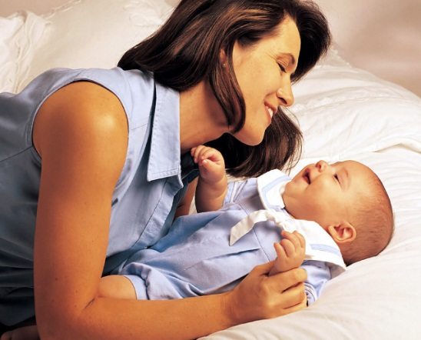
Речевое развитие ребёнка можно условно разделить на несколько этапах, которые могут стать для родителей определёнными ориентирами для самостоятельного определения уровня развития речи своего малыша.
От 1,5 до 3 месяцев. Малыш произносит звуки, чаще всего гласные: а-а-а, э-э-э, в сочетании с согласными: гуу-гуу, буу – так называемый период «гуления».
От 3 до 6 месяцев – «свирель». Малыш пропевает звуки: агу-ааа, елл-и.
От 6 до 9 месяцев – период «лепетания». Произнесении серии одинаковых слогов: ба-ба-ба, м-ма-ма-ма, па-па-па-па.
От 9 месяцев до 1 года. Повторяет за взрослыми слоги и односложные слова, реагирует на своё имя, произносит множество звукосочетаний, слогов, подражая интонационно взрослому, «говорит на своём языке».
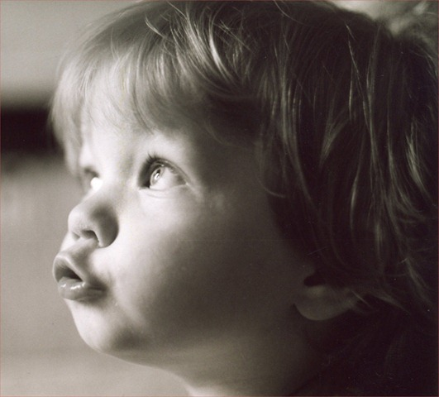
От 1 года до 1 года 6 месяцев. Произносит слова «мама», «папа», «баба», «на», «дай», «муу» и т.п., звукоподражает, показывает у куклы части тела.
От 1 года 6 месяцев до 1 года 9 месяцев. Произносит двухсложные слова «тётя», «Вова». Возникновение в речи малыша первых предложений типа «Ляля бух».
От 1 года 9 месяцев до 2 лет. Период стремительного развития речи, активного накопления словарного запаса. Строит предложения из двух слов: «Мама, дай!». Вставляет отдельные слова в знакомые стихотворения, называет картинки. Происходит усвоение 350 слов и более.
От 2 до 3 лет. Усваивается грамматический строй родного языка: склоняет существительные, согласовывает с ними прилагательные. Произносит простые предложения из трёх-четырёх слов. Начинает употреблять в речи предлоги. Малыш выдумывает забавные словечки, задаёт вопросы-почемучки, осознаёт причастность к тому или иному полу. Наизусть повторяет двустишия и четверостишия, поёт песни. В этот же период наступает возраст негативизма или «кризис трёхлеток».
От 3 до 4 лет. Употребляет речевые формы вежливого обращения, правильно пользуется предлогами, отвечает на вопросы «что?, где?, когда?, почему?», использует в речи глаголы прошедшего времени, постепенно уходят дефекты звукопроизношения.
От 4 до 5 лет. Овладение умением связно рассказывать, используя сложные предложения, все грамматические формы. Появляются слова, обозначающие предметы обихода, свойства предметов, цвета. Повторяет пары слогов с оппозиционными звуками, выделяет в звуковом потоке заданный звук. Формируется правильное произношение согласных.
От 5 до 6 лет. Самостоятельно классифицирует и обобщает предметы, правильно произносит и различает все звуки родного языка, удерживает звуко-слоговую структуру слов, рассказывает выдуманные истории, даёт детальную информацию о себе, определения конкретным предметам, составляет рассказ по серии сюжетных картинок.
Таковы этапы развития речи ребёнка. Если вы заметили какое-либо отклонение, не пускайте всё на самотёк. Ни в коем случае не слушайте советов типа: «У нашего тоже было так, а теперь сам разговорился». Говорить – то ребёнок будет, только вопрос в том, что это будет за речь. Родители, помните: «застарелые» дефекты речи исправляются гораздо труднее!
Представьте себе, что речь ребёнка – это глина: пока она сырая – ей легко придать правильную форму. Но попробуйте что-нибудь слепить из уже подсохшей глины. Результат будет, по меньшей мере, плачевным!
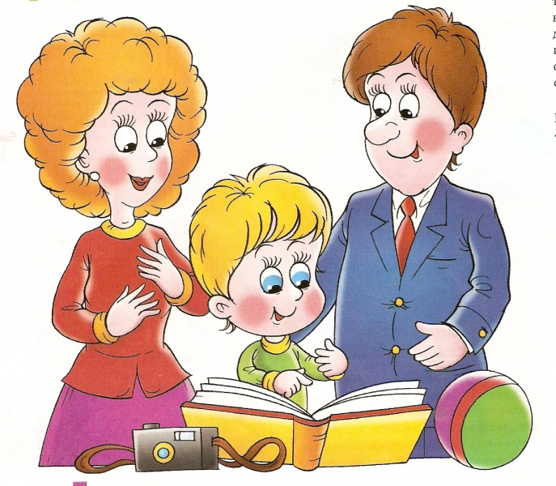

Уважаемые родители, помогите ребёнку своевременно!
Не откладывайте на завтра то, что можно сделать сегодня!

